19.05.20 Конспект ОД по математике на Тему: «Один. Много».
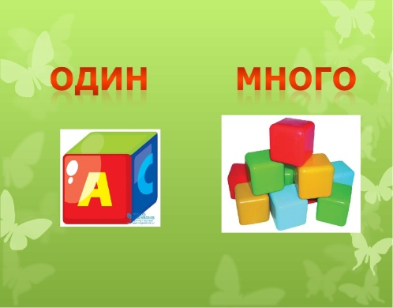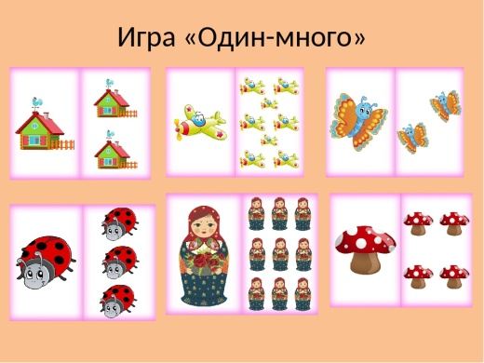
Цель: Учить находить в окружающей обстановке много однородных предметов и выделять из нее один предмет.
Задачи: Познакомить с понятиями «один», «много». Работать над умением согласовывать числительное «один» с существительными в роде и падеже. Познакомиться с понятием «правая» и «левая» рука. Формировать пространственные представления (понятия «перед, за, над»).
Материалы: корзинка с мячиками разного цвета , или любые другие предметы, материалы , игрушки по желанию
Ход ОД.
1. Дети садятся на ковре и играют с пальчиками под стишок «Будем пальчики считать».
1, 2, 3, 4, 5 будем пальчики считать.
(загибаем пальчики)
Вот кулак, а вот ладошка.
(Показать кулак и ладошку)
На ладошку села кошка и крадется потихоньку,
(По ладошке, перебирая пальчиками, продвигается другая ладошка)
Может, мышка там живет?
Кошка мышку стережет. Мяу!
(Как кошка царапать пальчиками ладошку, а на последнее слово быстро спрятать ручки от кошки)
(эту пальчиковую гимнастику и многие другие Вы можете найти здесь)
2. например : корзинка с мячиками разного цвета
- Что лежит у меня в корзинке? (Мячики)
- Сколько у меня мячиков в корзинке? (Много)
- Возьму один мячик. У меня один красный мячик.
- Саша, возьми мячик. Сколько ты мячиков взял? Какой у тебя мячик? У тебя один зеленый мячик. Повтори. (Раздать все мячики)
- Сколько было мячиков в корзинке? Много.
- А теперь сколько осталось? Ни одного.
Было много мячиков, мы взяли по одному, и ни одного мячика не осталось.

3. Физминутка.
Возьмите мячик в правую руку. (Воспитатель стоит лицом к детям и показывает все движения в зеркальном отображении) Переложите мячик в левую руку. Поднимите мячик над головой. Спрячьте за спину. Держите мячик перед собой. Прыжки на месте с мячиком в руках под стихотворение:
Девочки и мальчики запрыгали, как мячики.
Попрыгали, устали, на носочки привстали,
Потихоньку закружились и на коврик опустились.
4. Давайте соберем мячики в корзинку.
- Сколько мячиков лежит в корзинке? (Ни одного)
- Я положу в корзинку 1 красный мяч.
- Назар, положи в корзинку мячик. Сколько мячиков ты положил?
(Все мячики собрать в корзинку)
- Сколько в корзинке мячиков? (Много)
-Мы положили по одному, и их стало много.
5.Игра "Поезд".
Мы сидели, мы устали,
А сейчас мы дружно встали.
Ножками потопали,
Ручками похлопали.
Соберем мы паровоз,
чтобы в гости нас повез.
Дети двигаются по группе друг за другом под песенку «Едет, едет паровоз», положив руки на плечи впереди идущего. Паровоз «подъезжает» к уголку природы.
- Каких предметов у нас много? Какой предмет один? (Много шишек, одна белочка) Возьми тот предмет, который один и поставь на стол.
«Подъехать» к строительному уголку. - Каких предметов много? Какой один? (Много синих кубиков, один красный.) Возьми 1 кубик из тех, которых много и положи на стол.
«Подъехать» к кукольному уголку. За столом сидят игрушки. - Сколько мишек? (Один) Сколько собачек?(Одна) Сколько кукол? (Одна) Сколько кошечек? (Одна) Сколько всего игрушек? (Много) Возьми 1 игрушку и положи на стол. и т.д.
«Подъехать» к столу. - Что лежит на столе? Для чего нужны ? - Это игрушки, нужны для того. чтобы играть. Сколько игрушек на столе? (Много)
- О чем еще можно сказать "много", "один"?
6. Итог ОД.
Какая игра больше понравилась? Мы с вами считали, каких предметов много, а каких по одному.

